Mapky sportovišť:

SMJ - Bazén a Hala - E. Rošického
PLAVÁNÍ
E. Rošického 6,
586 01 Jihlava
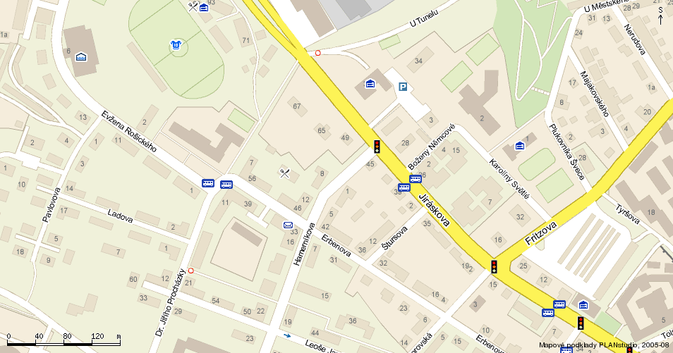
HALA
SMJ

VŠPJ

Herna SK Jihlava

STOLNÍ TENIS
Karolíny Světlé
586 01 Jihlava

HALA TJ START

BADMINTON, FUTSAL, VOLEJBAL
Romana Havelky 1
586 01 Jihlava

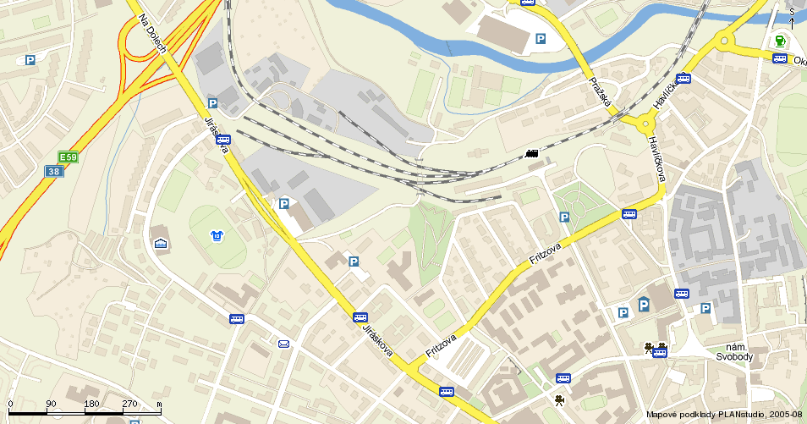
HALA
TJ START
VŠPJ

LEZECKÁ STĚNA a Sál bojových umění

(Motorpal = business park)
Strojírenská 7/4
586 01 Jihlava

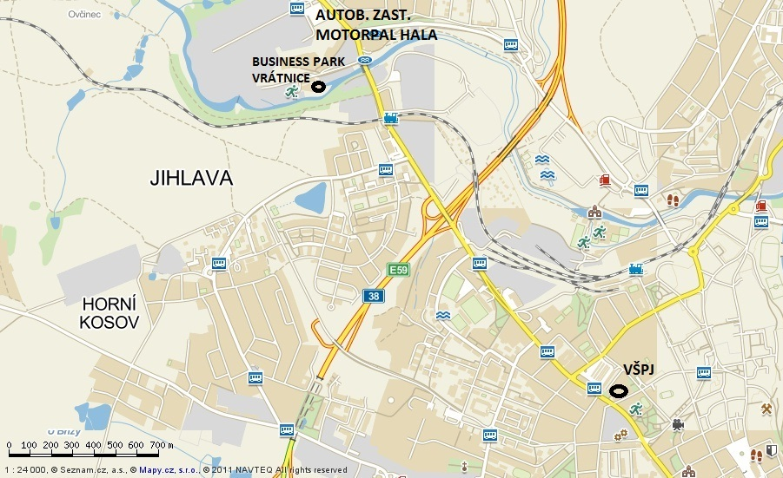

POSILOVNA TOP FIT (DŮM ZDRAVÍ)
KONDIČNÍ POSILOVÁNÍ
Vrchlického 57
586 01 Jihlava

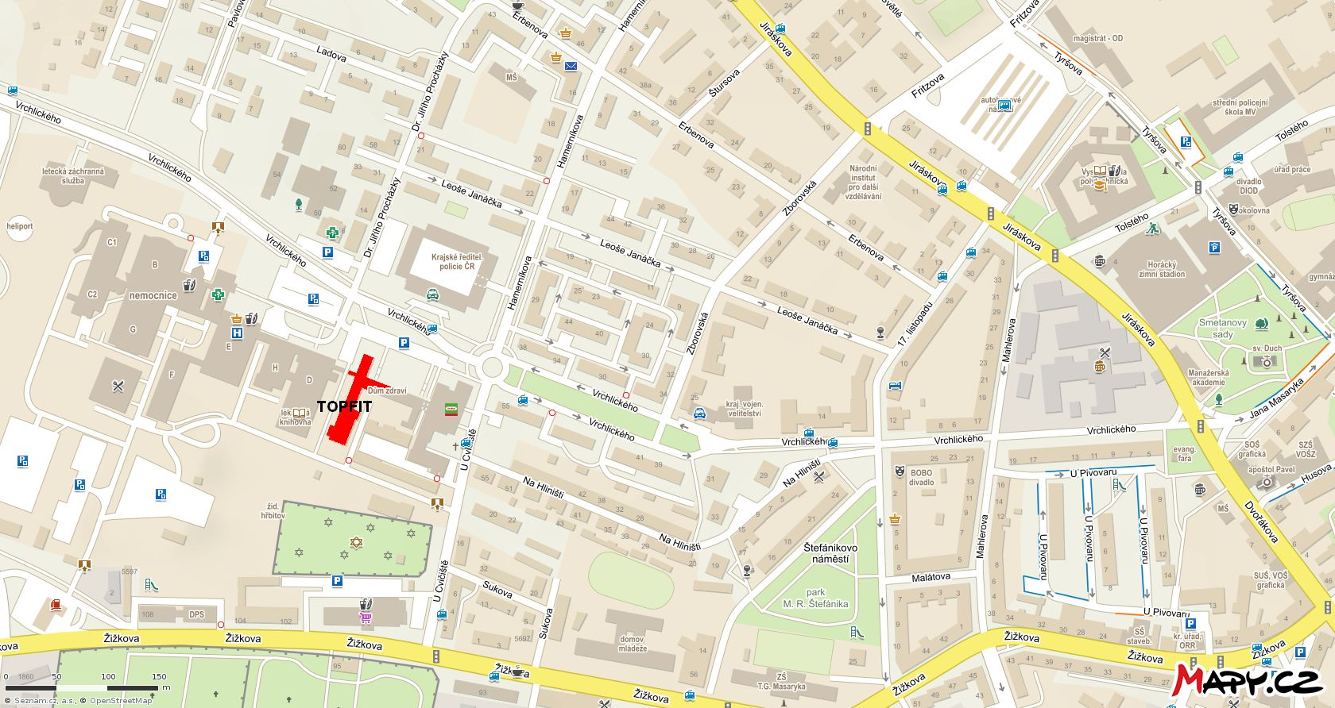

Sokolovna

cvičení v tělocvičně, basketbal, florbal
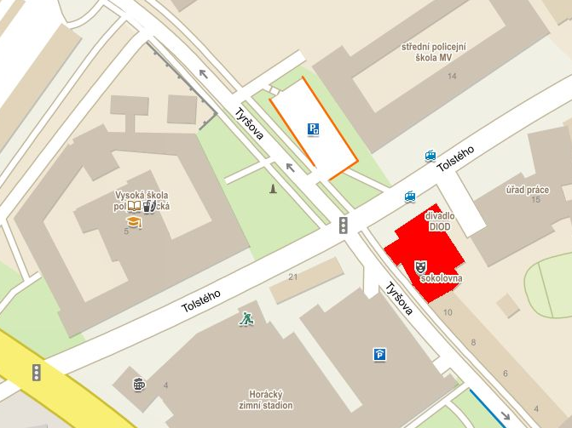

Teniscentrum
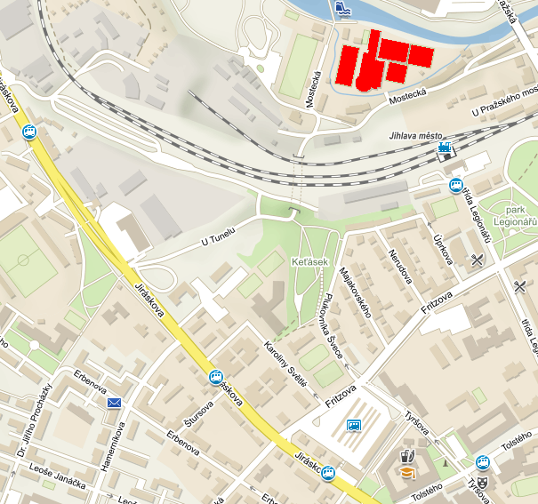

Gym centrum
Přední 479/15
GPS: 49.3990814N, 15.5625497E

